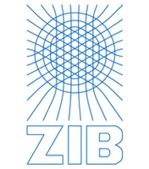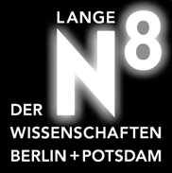

Für die erfolgreiche Teilnahme

an der Science Rallye

**der Langen Nacht**

**der Wissenschaften 2016**

an den Fachbereichen Mathematik und Informatik, Physik und Chemie

der Freien Universität Berlin

und dem Zuse-Institut-Berlin

am

11.06.2016

Herzlichen Glückwunsch!

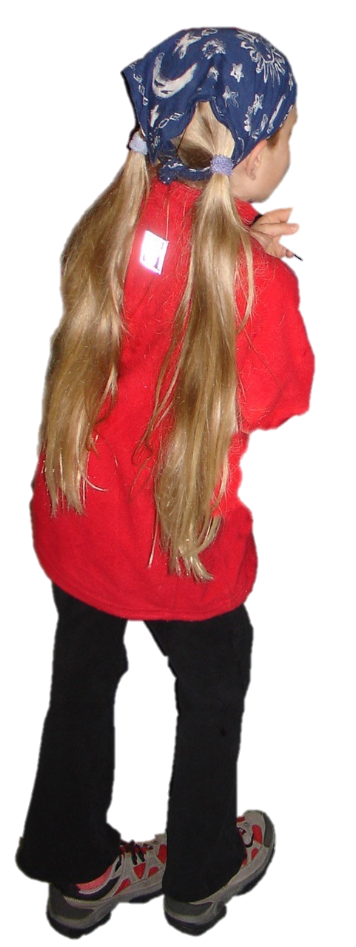

# 

# U r k u n d e